**红旗渠精神专题培训课程**

**（ 四天三晚）**

林州市中州裕丰商贸有限公司创业精神培训咨询中心是一所集学习交流、教育培训、能力培养、实践锻炼为一体的教育培训中心。中心坚持弘扬“自力更生、艰苦创业”的红旗渠精神，秉承“实事求是、与时俱进、艰苦奋斗、执政为民”的培训理念，旨在激励参训学员坚定理想信念，强化宗旨意识，求真务实艰苦奋斗。

**主题**：学习红旗渠精神，做合格党员。

|  |  |
| --- | --- |
| 第一天 | 上午 |

1. 学员报到，发放资料袋、学员证、举行开班仪式。
2. 午餐后休息。

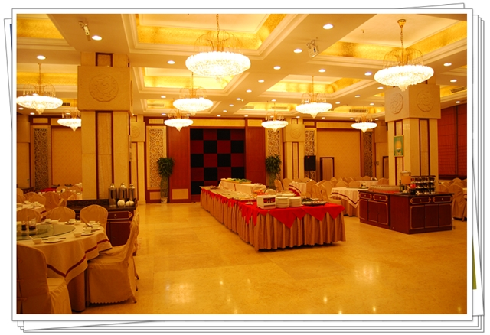

|  |  |
| --- | --- |
| 第一天 | 下午 |

1. 3：00前往红旗渠现场观摩教学。3：30到达红旗渠纪念馆。【红旗渠纪念馆】展厅由“序厅”、“旱魔”、“奇迹”、“丰碑”、“梦想”、“精神”、六部分组成，用2000多见珍贵文物和雕塑、绘画、灯光、多媒体、4D感官、智能触摸等现代艺术形式，让学员立体感受当年10万大军战太行的震撼场景。

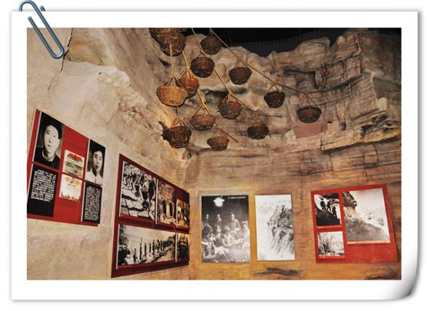 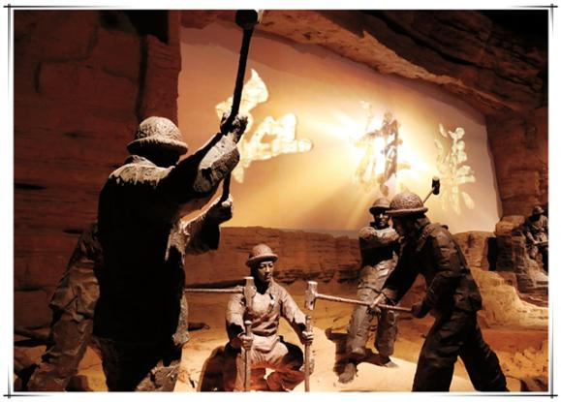

1. 5：00多功能会议中心观看电影纪录片《红旗渠》。
2. 6：00晚餐

|  |  |
| --- | --- |
| 第二天 | 上午 |

（1）8：00饭店前院集合，现场教学由助教老师带队观摩红旗渠总干渠咽喉工程青年洞.

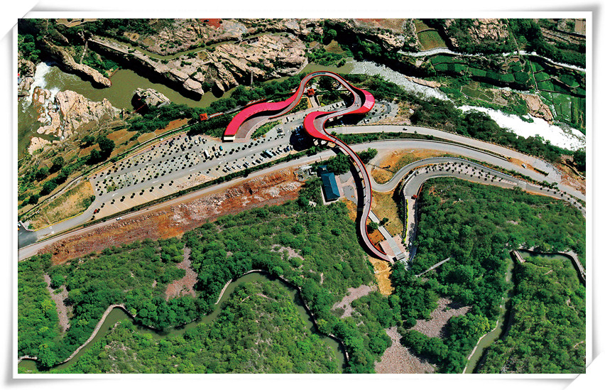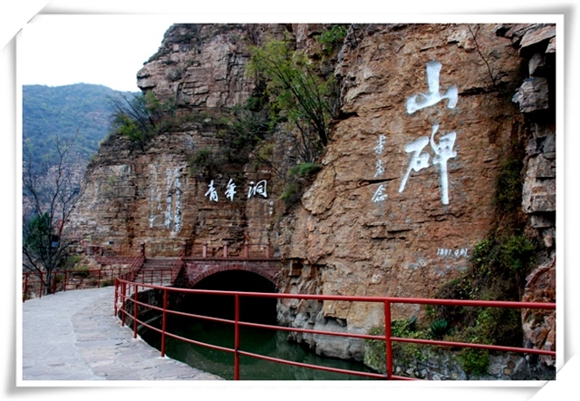

（2）走红飘带、水长城、体验教学推民工车、抬太行石、轮开山锤。

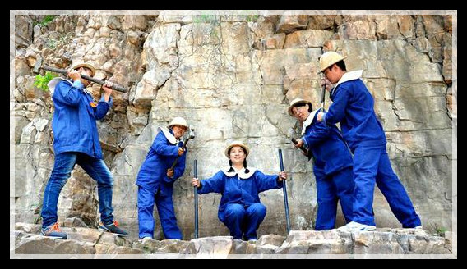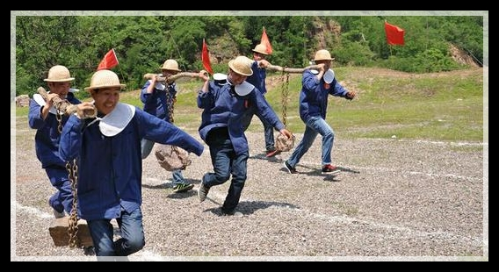

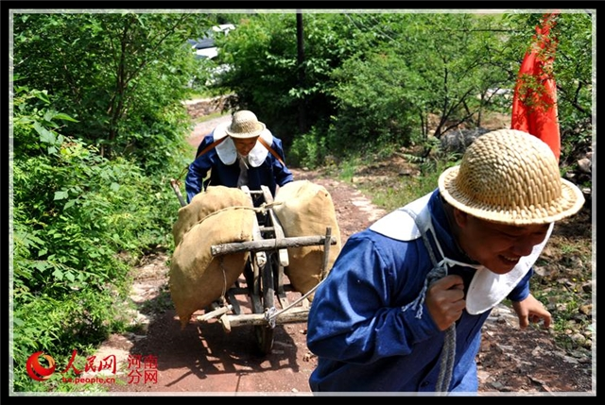

（3）12：00午餐。

|  |  |
| --- | --- |
| 第二天 | 下午 |

1. 3：00多功能会议中心情景教学：红旗渠经典歌曲大家唱
2. 6：00晚餐
3. 7：30音像教学观看话剧《红旗渠》

|  |  |
| --- | --- |
| 第三天 | 上午 |

1、8：00前往文昌故居观摩学习四有书记谷文昌精神

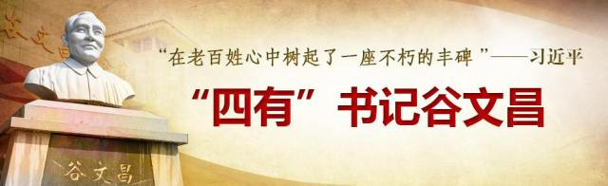

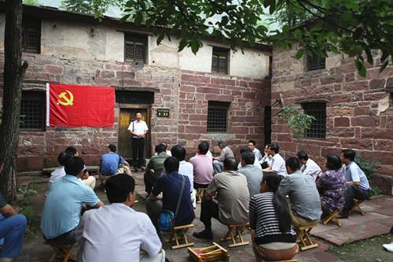

2、观摩扁担精神纪念馆。

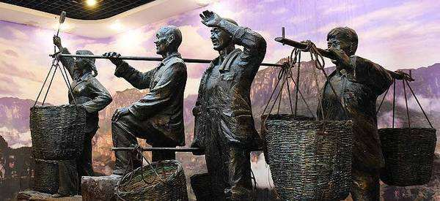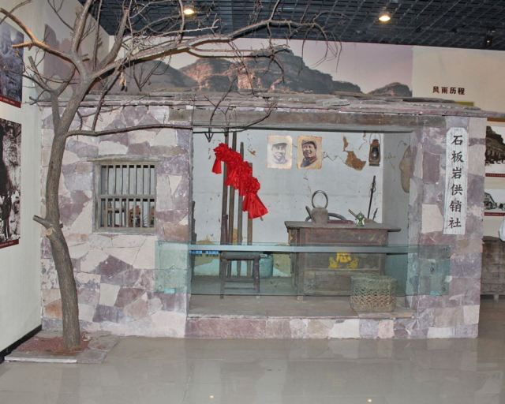

3、12：00午餐

|  |  |
| --- | --- |
| 第三天 | 下午 |

拓展训练《引漳入林》

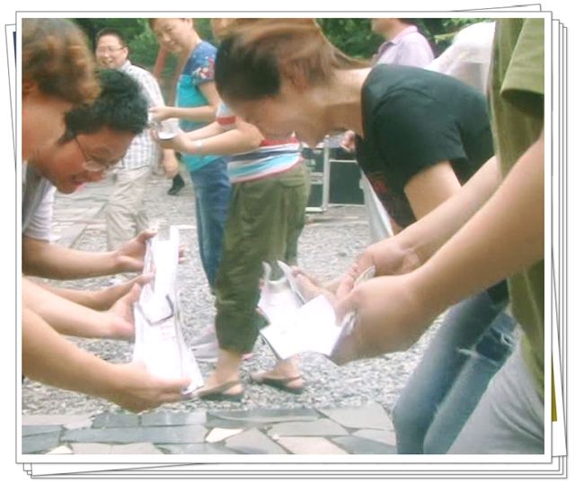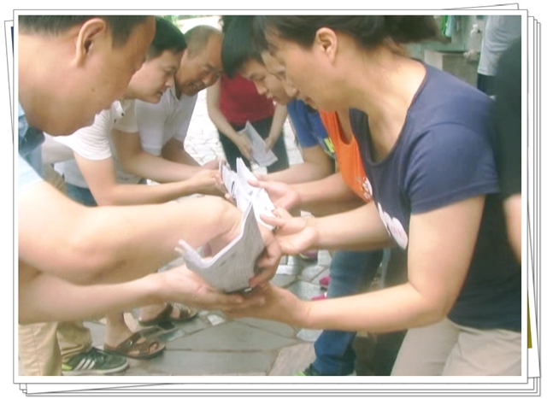

|  |  |
| --- | --- |
| 第四天 | 上午 |

1. 8：30专题讲座《红旗渠精神及时代价值》

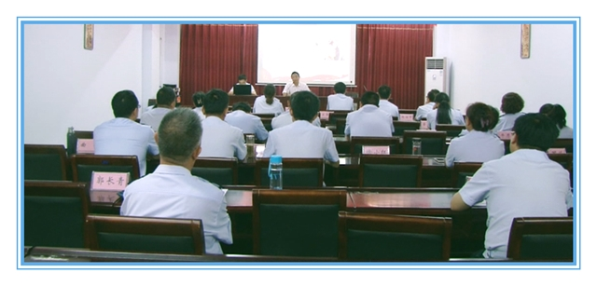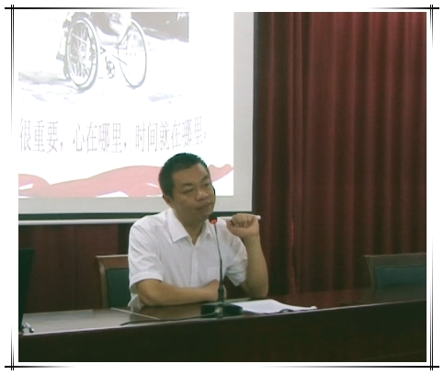

1. 12：00午餐

|  |  |
| --- | --- |
| 第四天 | 下午 |

1. 2：00多功能会议中心结业仪式
2. 3：00返程

**备注**

1. 全程接待四星级标准，两早餐四正餐。接待单位：林州中州裕丰国际饭店。
2. 可延伸考察中国文字博物馆、殷墟、西柏坡精神等红色教育基地
3. 可根据学员单位性质量身定制不同类型和档次的培训课程。
4. 接待标准480元/人/天。

关注我们：